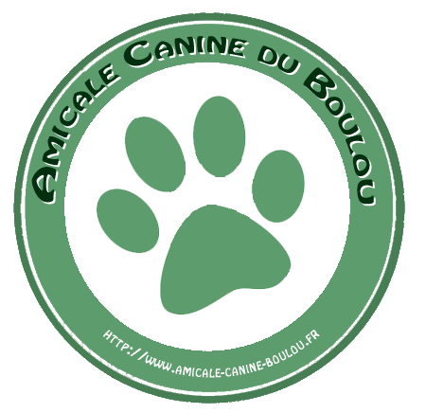 | Club Canin d’Education et de Recherche Utilitaire  Mairie - 24360 Varaignes  05 45 25 05 46 – 06 78 67 41 18  Association régie par la loi de 1901  Club affilié à l’Association Canine de la Dordogne  Agrée par la Société Centrale Canine sous le N° 4099

Nouvel Adhérent
Notice explicative fonctionnement de l’Amicale..

Fonctionnement des entraînements de Recherche Utilitaire

C’est le responsable de la discipline qui fixe les lieux d’entrainement en tenant compte tout autant de la spécificité des exercices proposés, mais également du lieu de domicile des présents sur l’entrainement.

Toutefois comme avant chaque entrainement, pour pouvoir lire dans les délais nécessaires au niveau du chien, une ou deux pistes doivent êtres tracées dans ledit secteur avant l’horaire du RV. Il est donc nécessaire de tenir compte de ces temps de traçage dans le choix du lieu géographique de la rencontre.

En tout état de cause :
- Il y a au maximum 2 entraînements par semaine.
- L’épicentre des lieux géographique des adhérents étant situé dans le nord Dordogne, les lieux d’entraînement ne peuvent alterner qu’entre :
- Est Charente,
- Dordogne
- Est et Sud-Ouest Haute-Vienne.

A chaque entraînement, les chiens sont invités par un « robot Agenda Google ». Viens qui veut et qui peut. L'organisation et le niveau des pistes sont faits en fonction du nombre de chiens qui répondent présents 48h avant chaque entraînement. Le mail du « robot Agenda Google ». précise le lieu, la date et l'heure du RV.

Pour chaque entraînement chaque personne doit avoir son propre matériel (harnais, longe, sac, eau, objets référent et de traçage de piste)

Pour les entraînements, compte tenu des délais de refroidissement et de l'organisation des pistes, il est nécessaire de compter 1h30 par chien soit au maximum 3 chiens dans une journée. Les chiens débutants s'intercalent entre les pistes. Dans le cas où le nombre de chiens est supérieur à 3, il n'est proposé que des ateliers pour chacun. Un conducteur peut avoir plusieurs chiens, mais il ne peut passer qu'un seul chien par entraînement (sauf possibilités).

L’Amicale possède un site internet mis à jour après chaque exercice des chiens. Vous y trouverez toutes les infos concernant la RU en général et la vie de notre amicale.
http://amicale-canine-du-boulou.fr

S’y trouve également un espace ou vous pouvez consulter après chaque entrainement :
- le plan de votre exercice
- quelques informations sur cet exercice (longueur, délai et vent)
- le parcours de votre chien en relation avec le tracé initial.
Pour les chiens débutants, pendant qqls temps il sera envoyé après chaque exercice une fiche de comportement « conducteur et chien » en rapport avec l’exercice précédent qui vient de se dérouler.

L’espace réservé aux membre de l’Amicale est protégé par un mot Login et un mot de passe. Ce dernier vous sera communiqué une fois votre adhésion effective. Il est de bon sens que l’accès à cet espace reste confidentiel.

Notre Groupe de Travail de la Recherche Utilitaire dit GTRU possède un site internet où vous trouverez le calendrier, résultats des épreuves, ainsi que les diverses informations toutes spécifiques à la RU.
https://www.centrale-canine.fr/cuncbg-gt-recherche-utilitaire

